**功率放大器相关试题**

**(1) 线性功率放大器优点是 线性度好，失真小，噪声和电磁干扰小，简单 ；**

**缺点是 效率低，自身损耗大，输出功率小。**

注：开关功率放大器优点是 效率高、适用于大功率场合 ；

缺点是 可能产生电磁干扰问题 。

**(2) 电力电子器件按驱动特性可分为电压驱动型和电流驱动型，例如：电力晶体管属于电流驱动型，绝缘栅双极晶体管(IGBT)属于电压驱动型。**

**(3) 关于开关器件发热散热，下列说法正确的是 B 。**

**A. 增大器件PN结到环境之间的热阻有利于器件的散热**

**B. 器件与散热片之间涂有导热硅脂可减小接触热阻**

**C. 由于器件的开关速度很快，器件的开通损耗和关断损耗都很小，因此在计算器件的总损耗时往往可以忽略器件的开通损耗和关断损耗**

**D. 较大的安装力可以减小器件的接触热阻，所以器件安装时安装力越大越好**

**(4) 采用PWM功率放大器驱动直流电动机，关于电枢电流波动说法正确的是B、C、D。**

**A. 在其他条件不变的情况下，电源电压越大电枢电流波动越小**

**B. 在其他条件不变的情况下，电枢电感越大电枢电流波动越小**

**C. 在其他条件不变的情况下，开关频率越高电枢电流波动越小**

**D. 在其他条件不变的情况下，单极性驱动比双极性驱动时电枢电流波动小**

**(5) 开关功率放大器的损耗有几种？其中与开关频率有关的损耗有哪些？同样条件下，电阻性负载与感性负载对功率损耗的影响有何不同？**

答：**开关功率放大器的损耗包括：通态损耗、断态损耗、开通损耗、关断损耗及驱动损耗。**

**其中与开关频率有关的损耗包括：开通损耗和关断损耗**

**同样条件下，****电阻性负载和感性负载的通态损耗、断态损耗及驱动损耗相同；**

**同样条件下，电阻性负载与感性负载相比开通损耗和关断损耗小。**

**(6) 按可控程度可以将电力电子器件分为：不可控器件、半控器件和全控器件。**

**(7) 开关器件的功率损耗包括：通态损耗、断态损耗、开通损耗和关断损耗。**

**(8) PWM调制方式可以分为单极性调制和双极性调制两种。**

**(9) 关于晶闸管正常工作时的特性，下列说法错误的有B、C、D。**

**A．当晶闸管承受正向电压时，仅在门极有触发电流的情况下才会导通。**

**B．晶闸管导通后门极仍然具有控制作用。**

**C．若要使晶闸管关断需要通过门极电流控制。**

**D．晶闸管承受反向电压时门极触发电流足够大时也会使其导通。**

**(10) 下列关于开关器件损耗的说法正确的有C、D、F。**

**A．开关功放的损耗一定小于线性功放的损耗。**

**B．开关器件中开关损耗的计算与其所驱动的负载关系不大。**

**C．开关器件的功率损耗与其工作频率相关。**

**D．相同的工作条件下感性负载时的功率损耗较大。**

**E．选择开通和关断时间较长的器件有助于减小开关损耗。**

**F．选择热阻小的散热器有助于开关器件的散热。**

**(11) 画图简要分析GTR驱动电感负载时的开关过程，并推导开关过程损耗？**

(PPT中有答案)

**(12) 需要实现一个500W直流伺服电机的位置伺服系统，请画出这一闭环控制系统的原理方框图，电机转速范围在-500至+500rpm以内，希望采用的功率管尽可能少，选择何种驱动电路？系统驱动效率要求优于70%，驱动电路应采用什么方式？**

答：希望功率管少则采用半桥式结构系统驱动效率要求优于70%，驱动电路可以采用开关式功放。

**(13) 利用H型桥式电路驱动电机负载时其两个主要的工作状态包括：功率管导通和续流二极管续流。**

**(14) PWM调制方式的理论依据是香农采样定理和面积等效原理。**

**(15) 设GTR工作条件为：开关电流30A，工作电压100V，工作频率10kHz，占空比80%，电感负载，通态压降1V，开通时间1μs，关断时间2μs，试计算工作时GTR的功率损耗。**

解：****





在忽略断态功率损耗和驱动功率损耗时，器件的功耗为



**(16) 机床加工中，采用直流伺服电机经1:10的减速器驱动被加工工件，工件的转动惯量JL=2×10-2kgm2，折算到电机侧的摩擦阻力矩Tf = 0.4 Nm。有一系列直流伺服电机可供驱动选择，其转动惯量都是JM=2×10-4 kgm2，额定转速都是3000rpm。问：**

1. **如果要求工件运动具备重复完成下图所示，以100ms为周期的运动。（不考虑减速器的转动惯量、效率和电机电气时间常数的影响）根据工件驱动需要，对驱动电机的最高转速、峰值力矩、额定转矩如何要求？ （4分）**

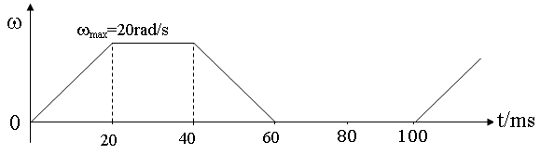

（解答见5 直流电机的动特性和选择的答案）

1. **另一种工况下，要求电机长时间运行于200rad/s转速，输出2Nm力矩，有两种电机供选择，如果**

**甲电机力矩系数Kt=0.4 Nm/A，电势系数Ke=0.4V/rad/s，电枢电阻R=2Ω。**

**乙电机力矩系数Kt=0.1 Nm/A，电势系数Ke=0.1V/rad/s，电枢电阻R=0.5Ω。**

**假设机床供电母线电压为110V DC，采用H桥功放电路驱动电机，从电机运行的反电动势和电阻压降考虑，这两种电机可否采用？假定两种电机运行的铁损相近，从铜损(电阻损耗)角度考虑，你选择哪一种电机并说明原因。（3分）**

解：

考虑甲电机：

电枢电流为：

感应电势为：

电枢电压：

铜损

考虑乙电机：

电枢电流为：

感应电势为：

电枢电压：

铜损

根据上述计算可知，若从反电势和电阻压降考虑，两种电机都可以选择。

若从铜损考虑，则应选择损耗更小的甲电机。

1. **H桥功放电路采用双极性PWM驱动所选择的直流电机，如图，给出了T1、T4管的基极驱动波形。根据此图：A. 不考虑死区时间，绘出T2/T3的基极驱动波形，绘出输出电压 波形并表示出其幅值。B. 根据所示电动机电流波形，说明电动机的状态和电机电流流经路径。（4分）**

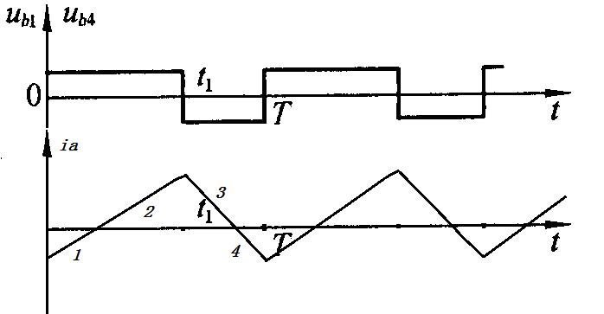

解：T2/T3的基极驱动波形以及输出电压的波形如图：

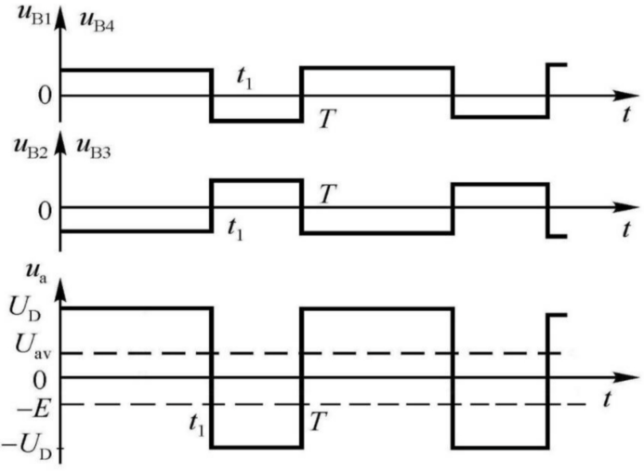

其幅值为源电压，平均值为

在此图标出电动机四个状态的电流路径：

注：下图中的 1 2 3 4 对应上图的 2 3 4 1

